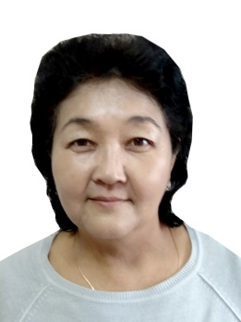**Таласова Роза Арыстанбековна**

**Астана қаласы, № 46 «Самал» санаториялық балабақшасының музыка жетекшісі**

**І санатты педагог**

**Ұйымдастырылған музыкалық ашық оқу қызметі**

**мектепалды даярлық тобы**

**Тақырыбы: «Туған жер»**

**Мақсаты:**

1. Туған жер туралы түсінік беру және тереңдету. Отанға, еліне деген сүйіспеншілік сезімін тәрбиелеп, балалардың бойында патриоттық сезім қалыптастыру. Басқа ұлт өкілдеріне деген сыйластыққа, достыққа тәрбиелеу.

2. Әнді тыңдап, сезіне білуге, ән мазмұнын әңгімелеп айтуға дағдыландыру. Музыканы тыңдау, қабылдау, есте сақтау дағдыларын қалыптастыру. Би элементтерін музыканың бояуымен сезініп орындауға дағдыландыру.

3. Аспапта орындау кезінде әуеннің екпінін, ырғағын көрсете білуге үйрету. Музыканың динамикалық түрлерін ажырату.

**Көрнекілік:** Интерактивтік тақта, презентация, глобус, хат, аудиожазба, видеожазба, киіз үй (электронды құрал), шаңырақ, «сиқырлы сандық», ксилофон, сылдырмақтар, үшбұрыш.

**Оқу қызметінің барысы:**

*(Балалар музыкамен кіріп, «жылулық шеңберге» тұрады)*

**Амандасу:**

|  |  |
| --- | --- |
| Қайырлы таң, ұстазым!  Қайырлы таң, достарым!  Шеңберге тұрайық,  Жылулық сыйлайық! | Доброе утро, учитель!  Доброе утро, друзья!  Посмотрите друг на друга  Пожелайте добра! |
| Good morning, good morning,  Good morning to you,  Good morning, Good morning,  We are glad to see you! | |

**Музыка жетекшісі:**-Сәлеметсіңдер ме, балалар!

**Слайд: «Нұрлы жол» вокзалы**

*(Вокзал кезекшісінің дауысы)* (*Слайд бойынша түсінік беру*)

**Музыка жетекшісі:**-Балалар, біз «Нұрлы жол» вокзалында тұрмыз**.** Қазір «Қазақстан» пойызы келе жатыр. Осы пойызға отырып, туған жерімізді аралаймыз. Бекеттерде тоқтап, Феяның сұрақтарына жауап береміз. Ең соңғы бекетте бізді тосынсый күтіп тұр. Саяхатқа шығуға дайынсыңдар ма?

**Балалар:** -Иә, дайынбыз!

**Музыка жетекшісі:**-Керемет. Олай болса, пойызға отырамыз. Кеттік!

*(Вокзал кезекшісінің дауысы. Пойыздың дыбысы. Музыка. Балалар шеңбермен жүреді. Вокзал кезекшісінің дауысы. Балалар орындықтарға отырады)*

**Музыка жетекшісі:**-Балалар, вокзал таблосына қараңдаршы.

**Слайд: «Отан» бекеті** (*Слайд бойынша түсінік беру*)

**Музыка жетекшісі:** - Отан – адам өмірінде киелі орын алады. Отбасынан басталып, отан адамды көшемен, ауылымен, елімен, өткенімен және болашағымен байланыстырады. Сондықтан, адамда балалық шақ кезінен бастап, отанға деген махаббат сезімі оянады.

**Слайд:** **Композитор** **Д. Ботбаев** (*Слайд бойынша түсінік беру*)

**Музыка жетекшісі:** - «Отан ортақ үйіміз» әннің композиторы Дүнгенбай Ботбаев.  Әнді тыңдап, қабылдаймыз және есте сақтаймыз.

**Ән тыңдау:** «Отан ортақ үйіміз» (Д. Ботбаев).

*(Видео-сұрақ*) **Фея:** -Бұл әннің көңіл-күйі қандай?

**Балалар:** -Көңілді,ойнақы.

*(Видео-сұрақ*) **Фея:** -Ән мазмұнында не туралы айтылған?

**Балалар:** -Отан,туған жер, туған ел жайында айтылған.

**Музыка жетекшісі:** - Отан деген сөзді қалай түсінесіңдер?

**Балалар:** - Отан деген – туып өскен жер, ата-анаң, досың.

**Музыка жетекшісі**: - Отан неден басталады?

**Балалар:** - Отан отбасынан басталады.

**Музыка жетекшісі:** - Жақсы, кәнеки, бірге айтайық: **«Отан» - «Родина».** Жарайсыңдар!

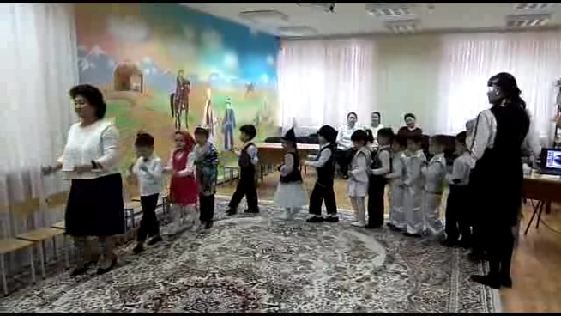**Музыка жетекшісі:** -Балалар, біздің пойызымыз да келіп қалды. Жүрейік!

*(Пойыздың дыбысы. Музыка. Балалар шеңбермен жүреді. Вокзал кезекшісінің дауысы. Балалар орындықтарға отырады)*

**Музыка жетекшісі:** -Балалар, вокзал таблосына назар аударайық.

**Слайд: «Мәңгілік ел» бекеті** (*Слайд бойынша түсінік беру*)

**Музыка жетекшісі:** - Балалар, бекет «Мәңгілік ел» деп аталады. Басқа елдер біздің әйгілі Әнұранымызға, тұғырлы Туымызға, Елтаңбамызға, еңселі егемен елімізге қызыға қарайды. Осы құндылықтарымызды сақтап қалу үшін, мәңгілік ел болу үшін біз аянбай еңбек етуіміз қажет, Қазақстан деген елімізді қорғауға әзір болуымыз керек.

Бұл бекетте Тынысбек Қоңыратбай атты композитордың «Ұланы еркін елімнің**»** әнін айтамыз. Әнді тыңдап, мазмұнына мән беріп, сезіммен айтуға тырысайық. Алдымен дауысымызды келтіріп алайық.

**Дауыс жаттығуы:** Мұрынмен терең тыныс алып, ауыз арқылы ұзақ «у» дыбысын айтып шығарайық.Поездың жақындағанын және алыстағанын дыбыс арқылы орындаймыз.

**Ән айту:** «Ұланы еркін елімнің**»**  (Т. Қоңыратбай).

Әнді айтқанда қолды төмен жіберіңдер, денені тік, түзу ұстаңдар, әнді бастар алдында асықпай ішіңнен дем алып, айқайламай, мәнерлеп айтыңдар.

*(Видео-сұрақ*) **Фея:** -Өскенде кім болғыларын келеді?

*(Балалар ойларын айтады)*

*(Видео-сұрақ*) **Фея:** - Отан қорғауға қалай қарайсыңдар?

**Балалар:** - Қорғаймыз.

**Музыка жетекшісі:** - Тамаша, балалар! Кәнеки, бірге айтайық: **«Мәңгілік ел» - «Вечный народ».** Жарайсыңдар!

**Музыка жетекшісі:** - Балалар, пойызға мінейік, бойымызды сергітіп алайық

*(Пойыздың дыбысы. Музыка. Балалар шеңбермен жүреді. Вокзал кезекшісінің дауысы. Балалар орындықтарға отырады*)

**Слайд: «Достық» бекеті** (Слайд бойынша түсінік беру)

**Музыка жетекшісі:**- Бұл «Достық»бекеті. Жақсы дос – жан азығы. Достардың бір-біріне құрметі, сыйластық сезімі зор болса, ол қиындықтан да шығады, өмірдегі мақсатына да жете алатыны мәлім. Қазақстан – достығы жарасқан көпұлтты мемлекет. Біздің елімізде жүзден аса ұлт өкілдері тату-тәтті өмір сүріп жатыр. Оған дәлел Бейбітшілік және Келісім Сарайы.

**Слайд: Орыс, Өзбек, Қазақ ұлт өкілдері** (Слайд бойынша түсінік беру)

**Музыка жетекшісі:**- Қазір таблода орыс халқының өкілін көріп тұрсыңдар, оның киіміне назар аударыңдар. Музыканы тыңдап, бір-екі қозғалыс жасауға үйренеміз.

*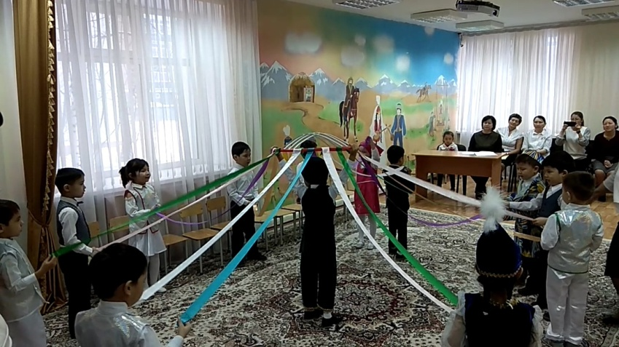(Слайдқа сәйкес әуендер орындалады.Орыс, өзбек, қазақ билердің бір-екі элементі орындалады)*

**Музыкалық-ырғақты қимылдар:** «Атамекен» Е.Хасанғалиев.

*(Видео-сұрақ*) **Фея:** - Балалар, біздің елде өмір сүретін қандай басқа ұлттарды білесіңдер?

*(Балалар басқа ұлттарды атап өтеді)*

*(Видео-сұрақ*) **Фея:** - Достық дегенді қалай түсінесіңдер?

*(Балалар жауабын айтады)*

**Музыка жетекшісі:**- Балалар, кімде дос бар, айтындаршы?

*(Балалар достарын айтады)*

**Музыка жетекшісі:** - Дос, достық туралы мақал-мәтелдерді тыңдайық.

**Балалар:** - Күлме досқа – келер басқа.

- Байлықтан артық достық бар, достықтан артық байлық жоқ.

- Дос жылатып айтады, дұшпан күлдіртіп айтады.

**Музыка жетекшісі:** - Керемет, балалар, достық жануарлардың да арасында болады. Ол туралы «Піл мен маймыл» атты компьютерлік ойыннан біле аласыңдар. Кәнеки, бірге айтайық: **«Достық» - «Дружба».** Жарайсыңдар!Балалар, әрі қарай саяхатымызды жалғастырайық, пойызға мінейік!

*(Музыка. Балалар шеңбермен бір айналым жүреді. Вокзал кезекшісінің дауысы. Балалар орындықтарға отырады)*

**Музыка жетекшісі:**- Қанеки, таблоға қарайық!

**Слайд: «Туған жер» бекеті** (Слайд бойынша түсінік беру)

**Музыка жетекшісі:** - Біздің туған жеріміз әлемге әйгілі өте бай ел. Төбесі көкке тірелген таулары бар, көк жасыл орман-тоғайлары бар, қойнауында қазбалы байлықтары бар, алтын астық пен малға толған кең жазира даласы бар, тулаған толқынды теңіздері бар, әсем қалалары бар және де өнерлі халқымыз бар. Біз де өнерлі баламыз. Қанеки, қазір Н. Тлендиевтің «Ата толғауы» күйін орындаймыз. Бірге айтайық «Ата толғауы» **.** Жарайсыңдар!

- Өте тамаша! Енді барлығымыз бірге қайталайық: **«Туған жер» - «Родная земля».** Жарайсыңдар!

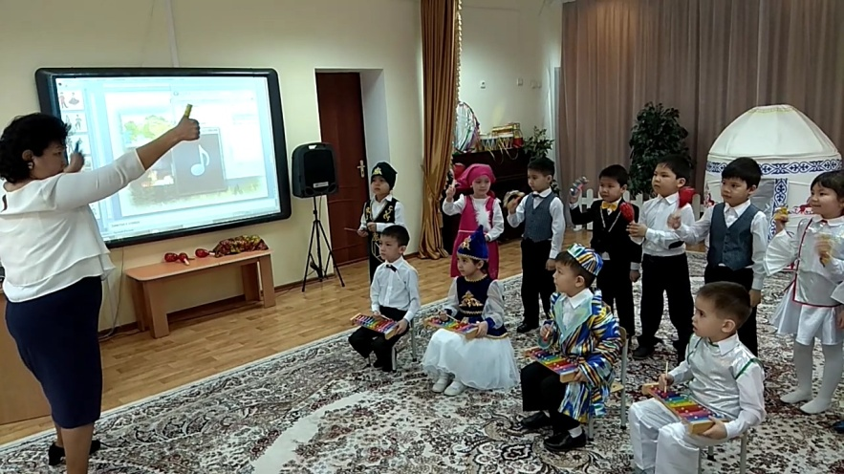**Аспапта ойнау:** Күйді ұрмалы аспаптармен сүйемелдеу.

*(Видео-сұрақ*) **Фея:** - Орындалған күйдің атын атаңдар.

**Балалар:** - «Ата толғауы»

*(Видео-сұрақ*) **Фея:** - Сүйемелдеген аспаптарды аты.

**Балалар:** - Ксилофон, үшбұрыш, сылдырмақ.

**Музыка жетекшісі:**- Өте тамаша! Енді барлығымыз бірге қайталайық: **«Туған жер» - «Родная земля».** Жарайсыңдар!

**Слайд: «Сиқырлы сандық»** (Слайд бойынша түсінік беру)

**Музыка жетекшісі:** - Балалар, мынау не?

**Балалар:** - Сандық.

**Музыка жетекшісі:** - Иә, Фея «Сиқырлы сандығын» жіберіпті. Ашып көрейік. Сендерге хат жолдапты, мен сендерге оқып берейін. «Қымбатты балалар! Алыстарды көздеп, биік белестерді бағындыратын, аялап өсірген туған жердің үлкен азаматы, иесі болыңдар. Сендерге сәттілік тілеймін! Фея». Феяға рақметімізді айтайық.

**Балалар:** - Рақмет!

**Музыка жетекшісі:** - Ооо... Тосынсый бар екен! Ашайық, көрейік. Алақай! Бұл ойын екен. Ойнаймыз ба?

**Балалар:** - Иә, ойнаймыз!

*(Музыка жетекшісі ойынның шартын түсіндіреді)*

**Ойын:** «Бәсең және қатты».

**Шарты:** Педагогтың қай суретті көрсеткеніне қарап, шығарманы ұрмалы аспаптармен сүйемелдеп, «f», «p» динамикалық белгілерімен орындау.

**Музыка жетекшісі:** - Жарайсыңдар, балалар! Балалар, сендерге саяхат ұнады ма? Бүгін қандай бекеттерге бардық? «Отан ортақ үйіміз» әннің композиторы кім? Аспапта ойнау ұнады ма?

*(Балалар алған әсерлерін жауап беру арқылы жеткізеді. Балаларды бағалау)*

**Музыка жетекшісі:** - Балалар сендер бүгінгі ұйымдастырылған музыка оқу қызметіне белсенді қатыстыңдар. Жауаптарың керемет болды. Орындықтарыңның артына бір нәрсе жасырып қойдым. Қарап, қолдарыңа алыңдар.

*(Марапаттау)*

**Музыка жетекшісі:** - Осымен ұйымдастырылған музыкалық оқу қызметі аяқталды. Сау болыңдар!

*(Балалар көтеріңкі көңіл-күймен топтарына тарайды).*